Tweede Kamer der Staten-Generaal  kst-31560-54  's-Gravenhage 2024 | 2
Vergaderjaar 2024-2025

31 560 Voorstel van wet van de leden Ten Hoopen, Slob en Van der Burg tot wijziging van het Wetboek van Strafrecht, de Leegstandwet, en enige andere wetten in verband met het verder terugdringen van kraken en leegstand (Wet kraken en leegstand)

Nr. 54 BRIEF VAN DE MINISTER VAN VOLKSHUISVESTING EN RUIMTELIJKE ORDENING
Aan de Voorzitter van de Tweede Kamer der Staten-Generaal
Den Haag, 20 december 2024

Inleiding
Om leegstand van winkels, kantoren en woningen aan te pakken kunnen gemeenten gebruik maken van de Leegstandwet. Deze wet bestaat grofweg uit twee delen. Gemeenten kunnen een leegstandverordening instrumenten gebruiken om inzicht te krijgen in leegstand. Ze kunnen dan eigenaren van vastgoed bewegen deze leegstand op te heffen dan wel zelf een huurder voor te dragen.
Daarnaast kunnen eigenaren in bepaalde gevallen een vergunning aanvragen voor tijdelijke verhuur op basis van de Leegstandswet. Dit kan bij de gemeente, ook als die geen leegstandverordening heeft.

Voorgeschiedenis
In 2015 is de Wet kraken en leegstand geëvalueerd1 en daarmee de instrumenten die gemeenten destijds hadden om leegstand aan te kunnen pakken. Vervolgens is in 2016 de verruiming van de mogelijkheden voor tijdelijke verhuur onder de Leegstandwet geëvalueerd.2 Mijn ambtsvoorgangers hebben uw Kamer hierover respectievelijk op 1 februari 20163 en 22 december 20164 geïnformeerd. Beide evaluaties gaven destijds geen reden tot beleidswijzigingen. Om gemeenten meer slagkracht te geven leegstand te bestrijden zijn per april 2021 wel extra (tijdelijke) mogelijkheden gecreëerd onder de Crisis- en Herstelwet (hierna: Chw) in de vorm van een experiment met de Leegstandwet.5 Voorgaande instrumenten en mogelijkheden worden verderop in deze brief toegelicht.
Naar aanleiding van de gesprekken die met uw Kamer zijn gevoerd over de mogelijkheden om leegstand te bestrijden, heeft mijn ambtsvoorganger toegezegd dat de Leegstandwet en de extra instrumenten onder de Chw in 2024 zouden worden geëvalueerd en hierbij ook de (on)mogelijkheden van een leegstandheffing te onderzoeken en hierbij eveneens te kijken naar het Vlaams model. Hiermee geef ik invulling aan de toezeggingen aan de heer Paternotte en de heer Grinwis over het uitvoeren van een evaluatie van de Leegstandwet en daarbij een leegstandheffing te betrekken naar Vlaams model respectievelijk gedaan tijdens de voortzetting van het commissiedebat woningbouwopgave en koopsector van 21 maart 2024 (Kamerstuk 32 847, nr. 1185) (TZ202404-177) en het commissiedebat Staat van de volkshuisvesting van 27 september 2023 (Kamerstuk 32 847, nr. 1104) (TZ202310-003).
Als bijlage bij deze brief bied ik u het evaluatierapport van de Leegstandwet aan. Dit rapport: «evaluatie van de Leegstandwet 2024» (hierna: de evaluatie), verricht door het onderzoeksbureau RIGO, richt zich op de werking en effectiviteit van de Leegstandwet, de Chw en de (on)mogelijkheden van een leegstandheffing. De onderdelen zijn ook in samenhang geëvalueerd. Het onderzoek is met name gebaseerd op (telefonische) interviews met gemeenteambtenaren, de Vereniging van Nederlandse Gemeenten (VNG), de Woonbond, leegstandbeheerders en verhuurders die betrokken zijn bij het maken van leegstandbeleid of de uitvoering daarvan.

Ontwikkelingen van leegstand

Uit de evaluatie
Om een goed beeld van de leegstand in de afgelopen jaren te krijgen, heeft RIGO in het onderzoeksrapport gekeken naar de cijfers van het Centraal Bureau voor de Statistiek (CBS). Die staan in een tussentijdse monitor die op 1 mei 2024 is gepubliceerd.6 In de afgelopen drie jaar is een lichte daling te zien bij de totale leegstand van kantoren en winkels en is de leegstand van woningen licht gedaald zoals in onderstaande figuur is weergegeven.
Figuur 1. Administratieve leegstand objecten van verschillende typen vastgoed in Nederland volgens IIS-WOZ (niet onderbroken) en LV-WOZ (onderbroken), 2015–2023 en 2024* (Bron: CBS, 2024 bewerkt door Rigo) *cijfers voor 2024 zijn van de voorlopige leegstand van het CBS, gepubliceerd op 1 mei 2024.
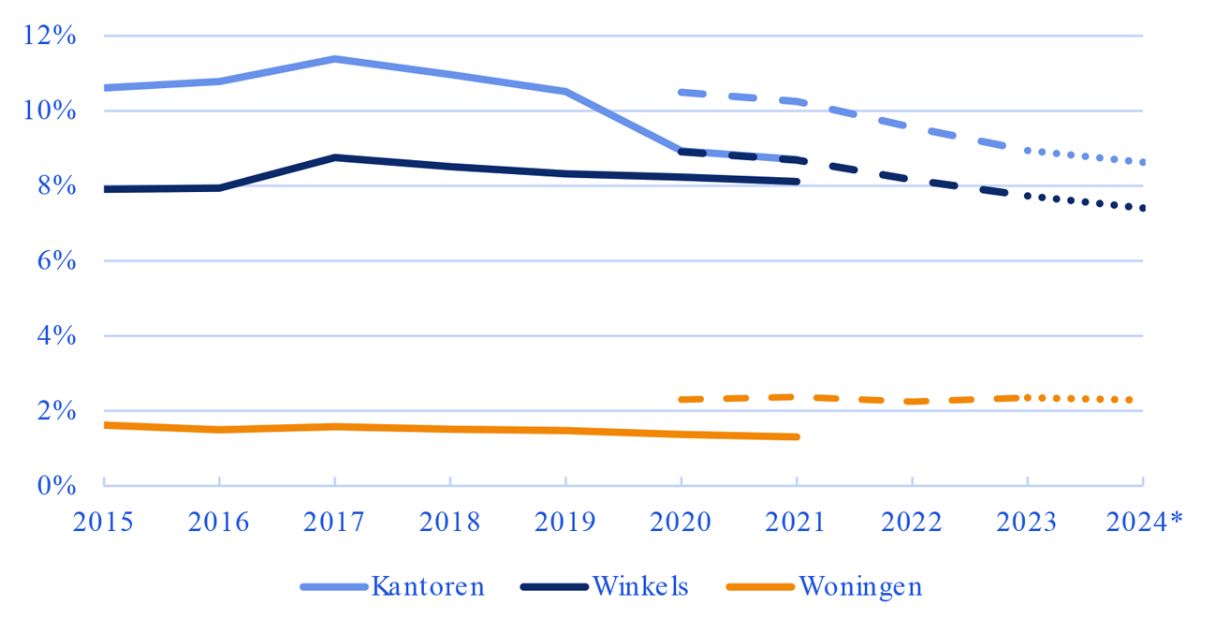

Leegstandmonitor CBS 2024
Aangezien de evaluatie is opgeleverd vóór het verschijnen van de definitieve monitor 20247 , en ik uw Kamer heb toegezegd nader in te zoomen op de redenen waarom woningen langer dan een jaar leegstaan, wordt hier op basis van de definitieve monitor nader ingegaan op de structurele leegstand van woningen op peildatum 1 januari 2024. Het aantal langdurig leegstaande woningen is met circa 64.000 woningen die een jaar eerder ook leeg stonden de afgelopen jaren stabiel gebleven. Een groot deel van die 64.000 langdurig leegstaande woningen verbruikt volgens het CBS toch nog energie en zijn derhalve (deels) in gebruik. Als daarvoor wordt gecorrigeerd staan begin 2024 circa 30.000 woningen administratief langdurig leeg.
Separaat aan de evaluatie heb ik het CBS gevraagd een nadere analyse te maken over mogelijke redenen waarom de genoemde 30.000 woningen langer dan een jaar leegstaan en deze bevindingen aan de jaarlijkse monitor toe te voegen. In de meest recente leegstandmonitor zijn de meest voorkomende redenen voor de langdurige leegstand na correctie voor energieverbruik als aparte tabel toegevoegd. Hieruit is op te maken dat dit met name te maken heeft met sloop/verbouwing, dat de eigenaar ergens anders woont, het ligt in een krimpgebied of dat de laatste bewoner is overleden. Deze langdurig leegstaande woningen staan dus veelal om een begrijpelijke reden leeg en zijn derhalve niet (direct) te benutten. Als hiervoor wordt gecorrigeerd blijven er circa 12.600 langdurig leegstaande woningen over die mogelijk aan de woningvoorraad zouden kunnen worden toegevoegd. Voorgaande is in onderstaande figuren grafisch weergegeven.
Figuur 2. Leegstand van woningen «afgepeld», 1 januari 2024, als aandeel van onderzoekspopulatie (bron: Leegstandmonitor 2024, CBS, 29 november 2024; bewerking RIGO)
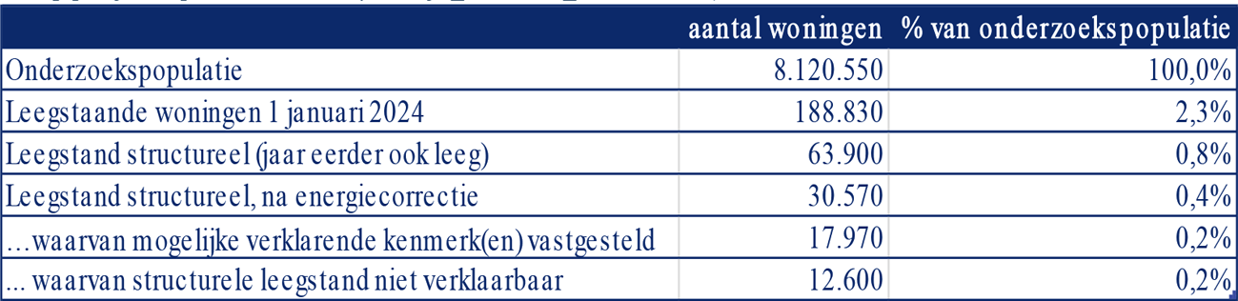
Figuur 3. Mogelijke verklaringen structurele leegstand na energiecorrectie, in aantallen woningen die aan één of meer verklarende kenmerken voldoen (bron: Leegstandmonitor 2024, CBS, 29 november 2024; bewerking RIGO)
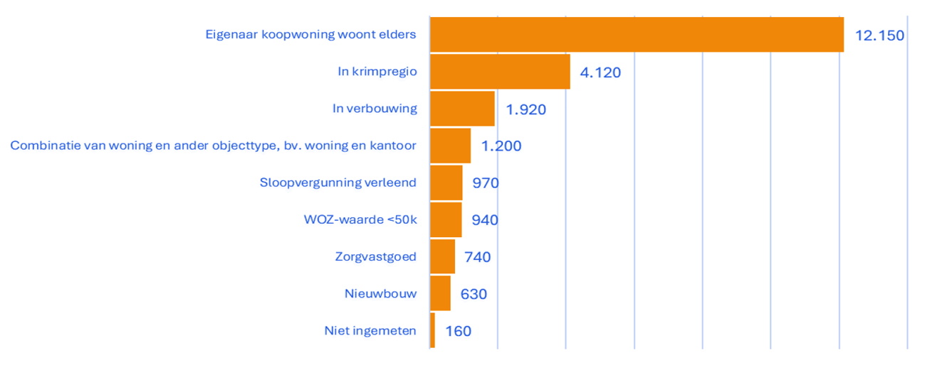
Hiermee geef ik invulling aan de toezegging aan mevrouw Beckerman over een onderzoek naar verklarende kenmerken bij structureel leegstaande woningen voor het einde van 2024, gedaan tijdens het commissiedebat over ruimtelijke ordening van 2 oktober 2024 (TZ202410–049).

Onderzoeksresultaten gemeentelijke instrumenten
Op grond van de Leegstandwet kunnen gemeenten in een leegstandverordening een meldplicht voor leegstand instellen waardoor een gemeente inzicht krijgt in de leegstand. Hierdoor kan een gemeente beter bepalen of verdere stappen noodzakelijk zijn. Dit kan in de vorm van een verplicht gesprek met de eigenaar. Als dit niet tot het gewenste resultaat leidt, kan de gemeente een huurder conform de bestemming voordragen.
Momenteel hebben 26 gemeenten een leegstandverordening. In hoeverre de leegstand in gemeenten met een verordening is afgenomen, is volgens de evaluatie niet vast te stellen. Dat komt omdat de leegstand ook van veel andere factoren afhankelijk is. Niet elke gemeente maakt actief gebruik van de verordening. Gemeenten met een verordening geven volgens de evaluatie aan dat andere methoden om leegstand te bestrijden succesvoller kunnen zijn. Het gaat dan om de inzet van een leegstandmanager of subsidiemogelijkheden om leegstand tegen te gaan. De uitvoering van de verordening kost bovendien veel ambtelijke capaciteit en de effectiviteit van de instrumenten is nu nog onvoldoende. Gemeenten zijn wel enthousiast over de meldplicht in de verordening omdat dit hen een beeld geeft van de aanwezige leegstand. Dit geldt eveneens voor het verplichte gesprek waarin gesproken kan worden met de eigenaar hoe met de leegstand om te gaan dan wel op te heffen.

Onderzoeksresultaten experiment
Alleen de gemeenten Amsterdam en Utrecht kunnen gebruikmaken van de mogelijkheden van het experiment onder de Crisis- en herstelwet8 . Amsterdam doet dit sinds 1 december 2022 en Utrecht sinds 1 oktober 2023. Het experiment maakt het mogelijk om tijdelijk extra bepalingen aan de leegstandverordening toe te voegen, of past bestaande onderdelen aan. In het kort maakt het experiment kortere termijnen mogelijk voor de meldplicht en het verplichte gesprek, waardoor er sneller op leegstand geacteerd kan worden. Daarnaast hoeft de gemeente geen gebruiker meer voor te dragen, maar kan de verhuurder een termijn opleggen waarbinnen de woning weer in gebruik moet zijn genomen als deze voor bewoning geschikt is (waarbij ook de huurprijs kan worden bepaald). Oftewel, de gemeente heeft niet meer de rol van makelaar. Een last onder dwangsom kan ingezet worden om naleving van een leegstandbeschikking af te dwingen. Dit kan volgens de evaluatie een afschrikwekkend effect hebben.
De ervaring van de gemeente Amsterdam en Utrecht wijst op een grotere slagkracht bij het tegengaan van leegstand door de extra mogelijkheden. In Amsterdam is het aantal meldingen toegenomen en zijn er sinds de toepassing van het experiment 430 woningen weer regulier bewoond. De gemeente Utrecht heeft veel meer inzicht in leegstand van woningen gekregen op basis waarvan verdere stappen worden gezet en thans gesprekken met de betreffende eigenaren worden gevoerd. Het is volgens de evaluatie niet zeker of dit het gevolg is van wijzigingen in de verordeningen of door de grotere bekendheid die deze lokaal gekregen heeft.

Onderzoeksresultaten tijdelijke verhuur onder de Leegstandwet
Vooral woningcorporaties maken gebruik van de mogelijkheid om leegstaande woningen tijdelijk te verhuren onder de Leegstandwet. Zij zien dit als een instrument wat goed werkt om de bestaande voorraad beter te benutten. Woningcorporaties gebruiken de mogelijkheid vooral bij renovatie- en sloop-nieuwbouwprojecten. Particuliere eigenaren maken weinig gebruik van de mogelijkheid bij te koop staande woningen aangezien woningen in de huidige marktomstandigheden snel worden verkocht.

De (on)mogelijkheden van een leegstandbelasting
De wijze waarop Vlaanderen een leegstandbelasting toepast heeft de interesse gewekt of een dergelijk model ook zou kunnen werken in Nederland. Volgens de evaluatie verschilt de bestuurlijke context in Vlaanderen sterk met die van Nederland. Gemeenten in België hebben bijvoorbeeld een grotere autonomie over hun fiscaal beleid. De evaluatie toont daarnaast aan dat leegstand vele oorzaken kan hebben en dat speculatie slechts in beperkte mate voorkomt. Daarmee is het de vraag in hoeverre een financiële prikkel effectief zal zijn in het verminderen van leegstand en of een leegstandbelasting die op gemeentelijk niveau wordt toegepast, met een grote mate van flexibiliteit en maatwerk, niet sterk overeenkomt met het huidige instrumentarium in combinatie met het Chw-experiment zoals toegepast in Amsterdam en Utrecht. Ook hoeft een dergelijke toepassing van een leegstandbelasting volgens de evaluatie niet te leiden tot een kleinere inzet van ambtelijke capaciteit dan de huidige leegstandverordening in combinatie met het Chw-experiment.

Aanbevelingen uit de evaluatie
In de evaluatie worden door Rigo ook aanbevelingen gedaan. Rigo adviseert om de Leegstandwet op enkele punten te wijzigen. Eén van deze aanbevelingen is om de tijdelijke extra mogelijkheden onder het Chw-experiment te verankeren in de Leegstandwet. De positieve ervaringen van in de gemeenten Amsterdam en Utrecht vormen de aanleiding hiertoe. Ook doet Rigo de aanbeveling om raamvergunningen mogelijk te maken voor tijdelijke verhuur onder de Leegstandwet. Met zo’n vergunning kan op het niveau van complex de vergunning in één keer worden afgegeven. Het zetten van deze stappen is volgens Rigo doeltreffender dan het invoeren van een leegstandbelasting. Rigo adviseert een dergelijke belasting pas te overwegen als blijkt dat de hierboven genoemde aanpassingen van de Leegstandwet tot onvoldoende resultaat leiden.

Conclusie en beleidsvoornemens
Op grond van voorgaande concludeer ik dat leegstand van woningen en niet-woningen nog steeds aanwezig is maar de mate waarop dit als problematisch wordt ervaren per gemeente verschilt. Hoewel de langdurige leegstand van woningen volgens het CBS veelal te verklaren is en het uiteindelijke potentieel van 12.500 woningen erg klein, ben ik van mening dat elke woning die weer regulier verhuurd kan worden van meerwaarde is: iedere woning is er immers één.
Uit de evaluatie blijkt dat de gemeenten Amsterdam en Utrecht het experiment met de Leegstandwet optimaal benutten waardoor langdurig leegstaande woningen weer regulier kunnen worden bewoond. Ook de gemeente Den Haag heeft aangegeven hiermee aan de slag te willen. Ik juich dit toe en daarom neem ik de aanbevelingen uit de evaluatie over en werk ik hiertoe een wetsvoorstel uit waarmee ik de Leegstandwet wil aanscherpen met extra instrumenten dat een eigenaar het pand weer in gebruik moet nemen en de gemeente daarbij de huurprijs kan bepalen aangezien is gebleken dat de reeds bestaande meldplicht, het verplichte gesprek en de voordracht van een huurder niet voldoende is voor de gemeenten. Deze aanscherping van de Leegstandwet is het structureel verankeren van wat tijdelijk al kan in het experiment van Amsterdam en Utrecht maar dat ziet alleen op woningen. Om gemeenten meer slagkracht te geven ben ik daarnaast voornemens de Leegstandwet zo te wijzigen dat de genoemde extra instrumenten ook ingezet kunnen worden voor niet-woningen. Dit is ook gunstig voor ander leegstaand vastgoed zoals winkels en kantoren. Dit type leegstand wordt door gemeenten als meest problematisch ervaren. Zo kunnen zij bijvoorbeeld vastgoedeigenaren stimuleren hun pand in gebruik te nemen of te laten transformeren naar woning(en). Ook neem ik de aanbeveling over om te voorzien in raamvergunningen voor tijdelijke verhuur onder de Leegstandwet en zal ik enkele andere aanbevelingen op dit punt betrekken bij de verdere uitwerking hiervan. Ik hecht waarde aan het gebruik van tijdelijke verhuur onder de Leegstandwet aangezien panden dan niet onnodig leeg hoeven te staan en eigenaren tijdelijk huuropbrengsten kunnen ontvangen.
Tot slot is in het ontwerpbesluit versterking regie volkshuisvesting een verplichting voor gemeenten opgenomen om in het volkshuisvestingsprogramma beleidsmaatregelen te beschrijven voor het beter benutten van de bestaande voorraad. De bestrijding van leegstand maakt daarvan onderdeel uit. Gedacht kan worden aan het schetsen van een integraal kwantitatief beeld van leegstand, uitgesplitst naar de aard van het vastgoed. Als er een leegstandverordening is in de gemeente, kan de gemeente in het volkshuisvestingsprogramma aangeven welke instrumenten in dat geval door de gemeente worden ingezet. Gemeenten die geen leegstandverordening hebben worden aangespoord om te beschrijven welke andere middelen zij inzetten om leegstand te bestrijden. Naast het gebruik van het wettelijk instrumentarium vind ik het namelijk van belang dat gemeenten en eigenaren van vastgoed ook andere instrumenten gebruiken zoals het inzetten van een leegstandmanager of een leegstandbeheerder.
Op basis van deze voornemens zie ik, conform het advies van Rigo, geen nut of noodzaak om over te gaan tot een vorm van een leegstandbelasting waarbij een eigenaar na bijvoorbeeld anderhalf jaar leegstand voor een vastgesteld bedrag door de gemeente wordt belast of procentueel via de OZB of anderszins. Pas als voorgaande beleidsvoornemens niet tot resultaat leiden zal ik een vorm van leegstandbelasting nader overwegen. Hiermee geef ik invulling aan de toezegging aan mevrouw Maatoug of een leegstandbelasting geregeld zou kunnen worden via de OZB, gedaan in de kamerbrief schriftelijke antwoorden op de vragen die zijn gesteld tijdens het wetgevingsoverleg van donderdag 24 oktober 2024, over de wetsvoorstellen ten aanzien van de huurtoeslag, bij het Belastingplan 2025.
De Minister van Volkshuisvesting en Ruimtelijke Ordening,
M.C.G. Keijzer

1 Voorstel van wet van de leden Ten Hoopen, Slob en Van der Burg tot wijziging van het Wetboek van Strafrecht, de Leegstandwet, en enige andere wetten in verband met het verder terugdringen van kraken en leegstand (Wet kraken en leegstand) | Tweede Kamer der Staten-Generaal
2 Wijziging van de Leegstandwet in verband met de verruiming van de mogelijkheden voor tijdelijke verhuur bij leegstand van gebouwen en woningen | Tweede Kamer der Staten-Generaal
3 TK, vergaderjaar 2015–2016, 31 560, nr. 36
4 TK, vergaderjaar 2016–2017, 33 436, nr. 44
5 Experimenten op grond van de Crisis- en herstelwet waarvan de tijdsduur nog niet was verstreken op het moment van inwerkingtreding van de Omgevingswet lopen via artikel 4.30 van de Invoeringswet Omgevingswet door onder de experimenteerbepaling van de Omgevingswet. Door deze zogeheten omhanging onder de experimenteerbepaling van de Omgevingswet kan het experiment op grond van de experimenteerbepaling ook worden verlengd. Het betreffende experiment met de Leegstandwet (artikel 6t van het Besluit uitvoering Crisis- en herstelwet (Stb. 2021, nr. 193)) is via het overgangsrecht omgehangen en in juni verlengd (Stcrt. 2024, nr. 20148).
6 Voorlopige leegstandscijfers van vastgoed, 1 januari 2024 | CBS
7 Landelijke Monitor Leegstand 2024 | CBS
8 thans via het overgangsrecht geregeld onder de experimenteerbepaling van de Omgevingswet

